Urząd Gminy Świerklaniec.
Tekst łatwy do czytania.
Urząd Gminy Świerklaniec, w skrócie urząd, jest przy ulicy Młyńskiej 3 w Świerklańcu.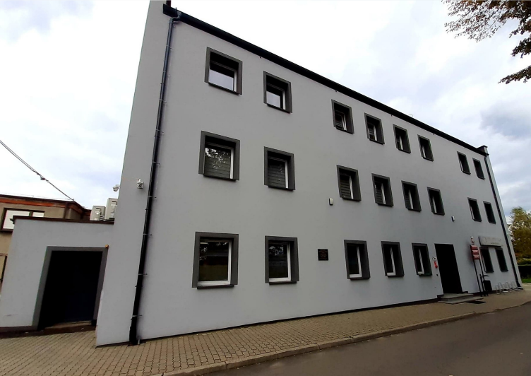
Szefem Urzędu jest wójt. Wójt nazywa się Marek Cyl.
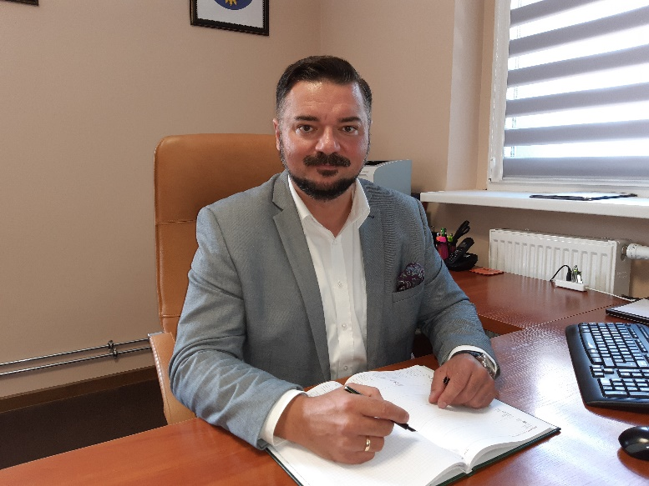
Wójtowi pomagają zastępca wójta, sekretarz gminy, skarbnik gminy i wielu innych pracowników.

W urzędzie zapłacisz podatki. To tutaj dostaniesz pozwolenie na wycięcie drzewa. Urząd zajmuje się też drogami, ochroną środowiska, wywożeniem śmieci, zielenią i planowaniem przestrzeni.
Urząd mieści się w różnych budynkach.
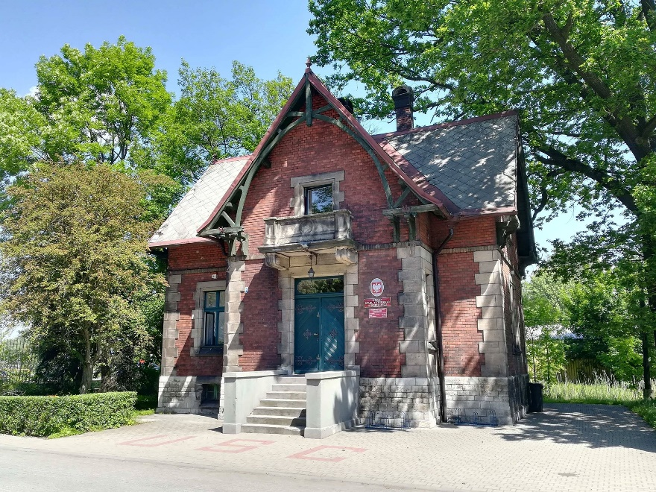
Urząd Stanu Cywilnego, w skrócie USC to jeden z budynków Urzędu Gminy.
USC jest przy ulicy Parkowej 32 w Świerklańcu.
W Urzędzie Stanu Cywilnego możesz wyrobić dowód osobisty, zameldować się, zgłosić prowadzenie własnej działalności. Tutaj otrzymasz akt urodzenia dziecka i akt zgonu..

Sprawy w urzędzie możesz załatwić od poniedziałku do piątku.
Godziny pracy urzędu:
Poniedziałek 7:30-17:00
Wtorek 7:30-15.30
Środa 7:30-15.30
Czwartek 7:30-15.30
Piątek 7:30-14:00.
Możesz do nas napisać pismo i wysłać je na adres:
Urząd Gminy Świerklaniec
ulica Młyńska 3, 42-622 Świerklaniec
Pracownicy urzędu pomogą Ci załatwić Twoje sprawy. Możesz do nas zadzwonić na numer 32 284 74 00. Telefon odbierze pracownik urzędu. Jeśli nie będzie potrafił Ci pomóc, to połączy Cię z innym pracownikiem. Cierpliwie czekaj na połączenie.
E-mail to list elektroniczny. Możesz wysłać do urzędu e-mail na adres: kancelaria@ugswierklaniec.pl. Na końcu e-maila napisz swoje imię i nazwisko oraz swój numer telefonu. Odpiszemy na Twojego e-maila albo zadzwonimy do Ciebie.

